**اسئلة وتمارين بموضوع الحوامض الدهنية**

1. **أمامك صيغة بنائية لثلاثي جليتسريد:**

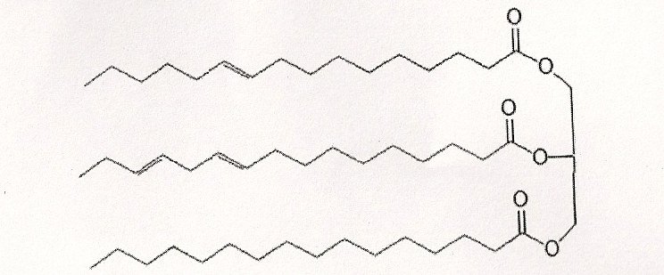

الحوامض الدهنية التي تكوّن ثلاثي الجليتسريد هي:

1. C15:2ɷ12 , C15:1ɷ9, C15:0

2. C15:2ɷ3 , C15:1ɷ6 , C15:0

3. C16:2ɷ13 , C16:1ɷ10 , C16:0

4. C16:2ɷ3 , C16:1ɷ6 , C16:0

1. **أمامك درجات انصهار 3 حوامض دهنية صاحبة 18 كربون:**

|  |  |  |  |
| --- | --- | --- | --- |
| الحامض رقم | 1 | 2 | 3 |
| درجة الانصهار ○c | 75 | 12 | 2- |

**أي الإمكانيات التالية تلائم المعطيات في القائمة ?**

1. الحامض1 – C18:0 , الحامض 2 – C18:1 cis , الحامض 3 – C18:1 trans

2. الحامض 1 – C18:1 cis , الحامض 2 – C18:0, الحامض 3 – C18:1 trans

3. الحامض 1 – C18:0 , الحامض 2 – C18:1 trans , الحامض 3 – C18:1 cis

4. الحامض 1 – C18:1 trans , الحامض 2 – C18:1 cis , الحامض 3 – C18:0

|  |  |  |  |  |  |  |  |  |  |  |  |  |  |  |  |  |
| --- | --- | --- | --- | --- | --- | --- | --- | --- | --- | --- | --- | --- | --- | --- | --- | --- |
|  | 1. في الجدول التالي توجد معطيات حول نسبة الحوامض الدهنية المشبعة والغير مشبعة في بعض الزيوت:  |  |  |  | | --- | --- | --- | | **نوع الزيت** | **% حوامض دهنية مشبعة** | **% حوامض دهنية غير مشبعة** | | زيت الكاكاو | 60 | 38 | | زيت النخيل | 48 | 50 | | زيت الزيتون | 12 | 85 | | زيت القطن | 29 | 69 | |
| ما هو التدريج الصحيح لدرجات حرارة انصهار هذه الزيوت:   1. زيت الزيتون < زيت القطن < زيت الكاكاو < زيت النخيل. 2. زيت الزيتون < زيت القطن < زيت النخيل < زيت الكاكاو. 3. زيت النخيل < زيت القطن < زيت الكاكاو < زيت الزيتون. 4. زيت الزيتون < زيت النخيل < زيت القطن < زيت الكاكاو. 5. أمامك المبنى الفراغي"موديل كرة وعصا" للحامض ألدهني لينوليك, ومعطى الأقوال التالية عن هذا الحامض :   1-الأربطة الزوجية في المبنى المعطي هي من ايزوميريه ترانس.  2- هذا الحامض ألدهني تابع لمجموعة الحوامض الدهنية من نوع اوميجا 3.  3-الكتابة المختصرة المناسبة لهذا الحامض ألدهني هي:  C18 : 3 ω 4  4- القوى التي تعمل بين جزيئات هذا الحامض ألدهني هي  فقط قوى فان درفالس.    حدد أي من الأقوال هو صحيح:   * + - 1. http://www.supplementquality.com/images/illus/omega3/alpha_linolenic.gifالقول الأول فقط. 3. القول الثاني فقط.       2. الأقوال 2 و-4 فقط. 4. الأقوال 1، 2 و-3 فقط. | |

1. معطى صيغة بنائية لجزيء ثلاثي الجليسريد الموجود في الزيت :

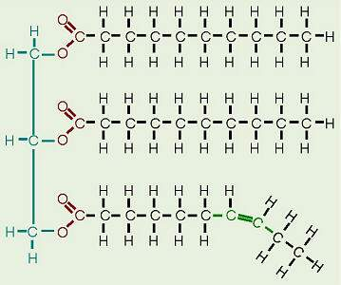

من المعروف بان الطعام ينضج اسرع بالزيت مما في الماء . الامر يعود الى انه للزيت يوجد درجة غليان اعلى 2000 , بينما للماء درجة غليان 1000 .

1. أشرح بمصطلحات مبنى وترابط لماذا يوجد للزيت درجة غليان اعلى من الماء .

عند اتساخ ايدينا او ملابسنا بالزيت , لا يمكن غسلها وتنظيفها بالماء فقط . لتنظيف بقع الزيت عن اليدين او الملابس نحتاج الى صابون.

1. اشرح بمصطلحات مبنى وترابط لماذا لا يذوب الزيت في الماء .( اعتمد على مبنى

التريجليسريد المعطى اعلاه ).

**ج.** جزيء التريجليسريد المرسوم اعلاه قد يمر بعملية هيدروليزا .

1. اكتب الصيغة البنائية المختصرة **لكل** الاحماض الدهنية التي تنتج من عملية الهيدروليزا . اكتب التسجيل المختصر (רישום מקוצר) للاحماض الدهنية الناتجة في عملية الهيدروليزا .

**د.** رتب الاحماض الدهنية التالية ترتيباً تصاعدياً حسب درجة غليانها , وعلل ترتيبك .

C 18:0 (1

C 18: 2 w 6 cis , cis (2

C 18: 2 w 6 trans, trans (3

**هـ.** كيف يمكن تحويل C18: 2 w 6 trans, trans الى C 18 :0 ؟

اذكر اسم العملية والشروط اللازمة واكتب نص تفاعل موازن بواسطة صيغ بنائية مختصرة .

1. أمامك صيغ بنائيّة مختصرة لثلاثة حوامض دهنية A, B, ו-D



**أ** - 1- حدّد بالنسبة لكل واحد هل هو حامض مشبّع أم غير مشبّع .

2- حدّد بالنسبة لكل حامض غير مشبع, هل يظهر بصورة Cis أم بصورة Trans .

1. - سجّل صيغة بنائية كاملة للحامض الدّهني D.
2. - اكتب التسجيل المختصر لكل حامض دهني.

**ب-** معطاة درجات الانصهار للحوامض الدهنية المذكورة أعلاه:  , , .

لائم لكلّ حامض درجة الانصهار الملائمة، وفسّر تحديدك.

**ج-** تمّ تحضير ثلاثي الجليسيريد BBB من الحوامض الدّهنيّة المناسبة.

1 - اُكتب نص التفاعل لتحضير ثلاثي الجليسيريد من الحامض الدهني والجليسيرول. وهل ينتج نواتج إضافية في هذا التفاعل؟

صيغة الجليسيرول: CH2(OH)CH(OH)CH2(OH).

2- ما هو التغيير الذي يحصل على درجة انصهار ثلاثي الجليسيريد إذا تمّ استبدال أحد الحوامض الدّهنيّة B بحامض دهني A. اشرح بالاعتماد على المستوى الجسيمي.

**د -** تمّ تنفيذ تفاعل كيميائي وتحويل C16:1ω9 إلى C16:0.

1- اكتب نص التفاعل. اعرض الحوامض الدّهنية بواسطة صيغة بنائية مختصرة.

1. - اشرح ما هو التفاعل الذي حدث؟ وما هي الشروط اللازمة لتنفيذ التفاعل.